03. juli 2019
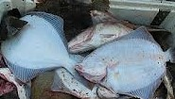
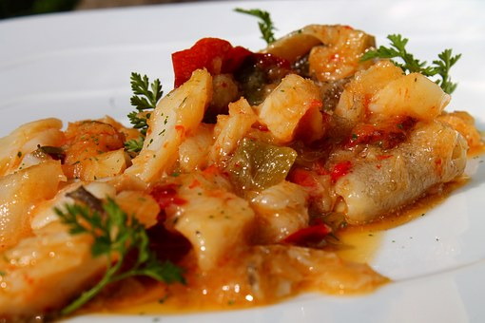

FSKBH Mesterskabet 2019

del 2.

Søndag den 15. september 2019 kl. 12.00 - 17.00
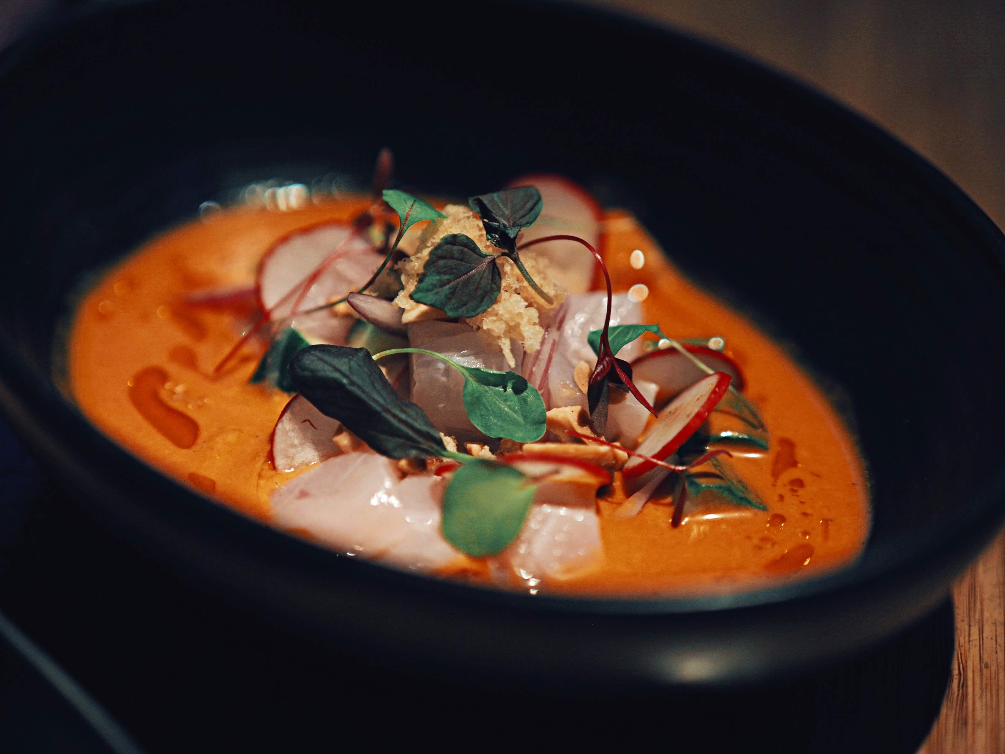
Tilmeldingsfrist: Fredag den 9. august 2019, efter først til mølle. Tilmelding Klik her

Pris: Kr. 250,00 pr. deltager, betales ved tilmelding

Afgang/Båd: Helsingør / ARRESØ

Præmier: Der vil være pæne præmier til 1 og 2 pladserne. Her på del 2, vil der også
være en flot Mesterskabspokal til den samlede mesterskabsvinder.

Indvejning: På vej hjemover, hvis vejret tillader det, ellers ved hjemkomst.
Nærmere om indvejning udsendes sammen med pladsfordelingslisten
Deltageren skal selv have fanget fiskene.

Præmieuddeling: Sker umiddelbart efter indvejning

Konkurrenceregler: Se konkurrenceregler på Firmaidræt Sportsfiskeri

Turbeskrivelse: Del 2. af det nye anderledes og spændende FSKBH mesterskab afvikles.
Som på første del vil der også her være mulighed for at fange nogen af
sundets mange dejlige fisk – Torsk, sej, lubber, hvillinger, ørreder, rødspætter, skrubber, isinger eller en af de mange andre arter, som svømmer rundt i sundet.
Skynd dig at udfordre nogen af dine kollegaer, find stænger, hjul og grejet
frem for nu skal kurvene fyldes, så der kan komme nogle dejlige fisk på
grillen, ovnen og gryderne.
Glæd jer det bliver en fantastisk tur.

SLUT OP OM TUREN – VI HAR BRUG FOR JER !

Knæk og Bræk

sportsfiskeri@fskbh.dk

FSKBH SPORTSFISKERI

